花蓮縣花蓮市明廉國民小學109學年度性侵害防治課程宣導推動成果報告

主題：性侵害防治課程

年級：四年級

成果照片：

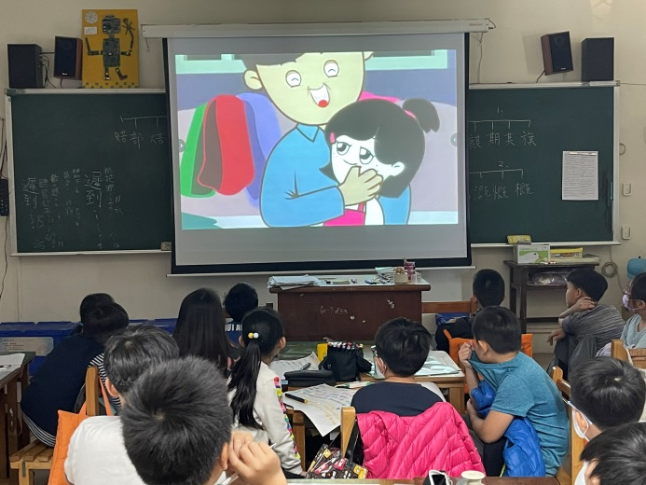 | 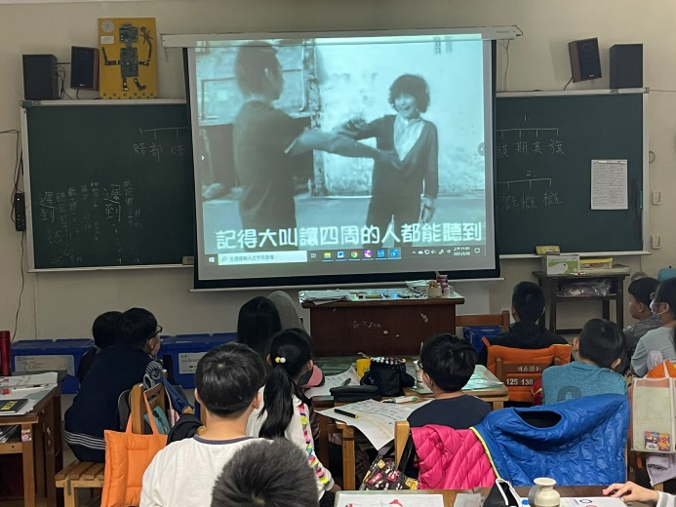
圖片說明：觀看性侵防治影片 | 圖片說明：觀看性侵防治影片
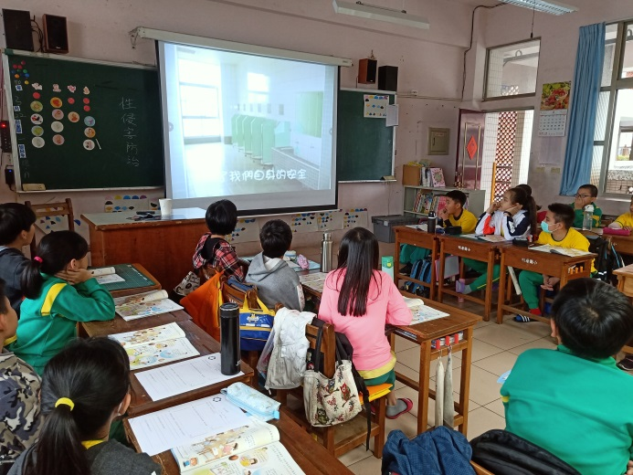 | 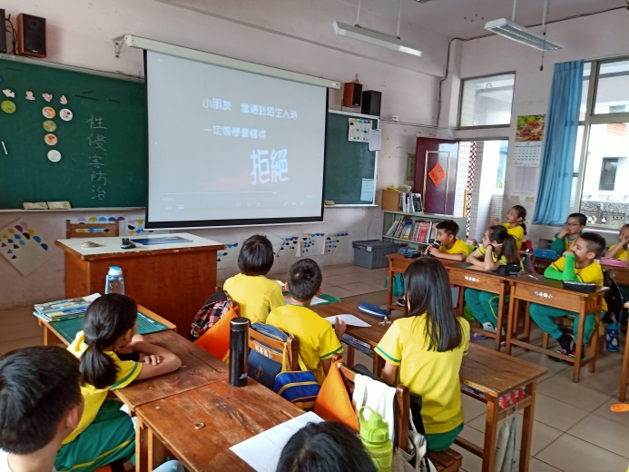
圖片說明：觀看「校園危險」影片 | 圖片說明：觀看「如何拒絕陌生人」影片
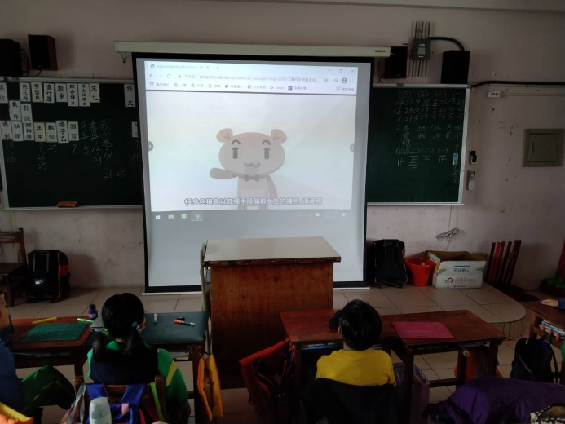 | 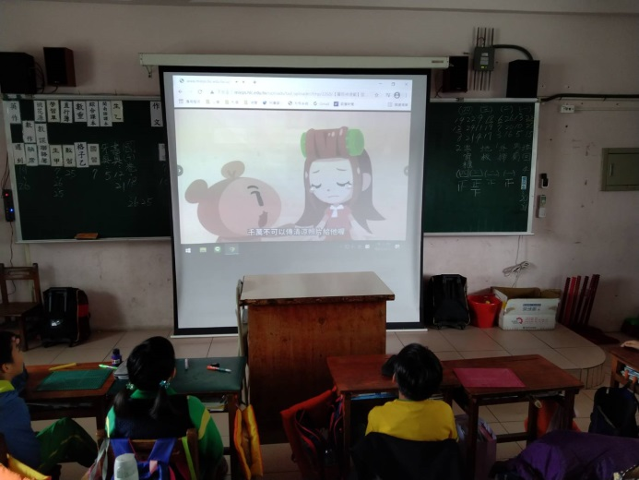
圖片說明：透過影片宣導 | 圖片說明：透過影片宣導

